Descriptif des technologies (technique) :

**Partie Web :**

**Laravel** : Laravel est un Framework d'application Web avec une syntaxe expressive et élégante. Un Framework Web qui fournit une structure et un point de départ pour la création de votre application, vous permettant de vous concentrer sur la création de quelque chose d'incroyable pendant que nous transpirons les détails.

Laravel s'efforce de fournir une expérience de développement incroyable tout en fournissant des fonctionnalités puissantes telles qu'une injection de dépendance approfondie, une couche d'abstraction de base de données expressive, des files d'attente et des tâches planifiées, des tests unitaires et d'intégration, etc.

**Pourquoi Laravel ?**

Il existe une variété d'outils et de Framework à votre disposition lors de la création d'une application Web. Cependant, nous pensons que Laravel est le meilleur choix pour créer des applications Web modernes et complètes.

**Un cadre progressif**

Nous aimons appeler Laravel un Framework "progressif". Nous entendons par là que Laravel grandit avec vous. Si vous faites vos premiers pas dans le développement Web, la vaste bibliothèque de documentation, de guides et de didacticiels vidéo de Laravel vous aidera à apprendre les ficelles du métier sans être submergé.

Si vous êtes un développeur expérimenté, Laravel vous offre des outils robustes pour l'injection de dépendances, les tests unitaires, les files d’attente, les événements en temps réel, etc. Laravel est conçu pour créer des applications Web professionnelles et prêt à gérer les charges de travail de l'entreprise.

**Un cadre évolutif**

Laravel est incroyablement évolutif. Grâce à la nature conviviale de la mise à l'échelle de PHP et à la prise en charge intégrée de Laravel pour les systèmes de cache distribués rapides comme Redis, la mise à l'échelle horizontale avec Laravel est un jeu d'enfant. En fait, les applications Laravel ont été facilement mises à l'échelle pour gérer des centaines de millions de demandes par mois.

Besoin d'une mise à l'échelle extrême ? Des plates-formes telles que Laravel Vapor vous permettent d'exécuter votre application Laravel à une échelle presque illimitée sur la dernière technologie sans serveur d'AWS.

Un cadre communautaire

Laravel combine les meilleurs packages de l'écosystème PHP pour offrir le Framework le plus robuste et le plus convivial disponible pour les développeurs. De plus, des milliers de développeurs talentueux du monde entier ont contribué au Framework. Qui sait, peut-être deviendrez-vous même un contributeur Laravel.

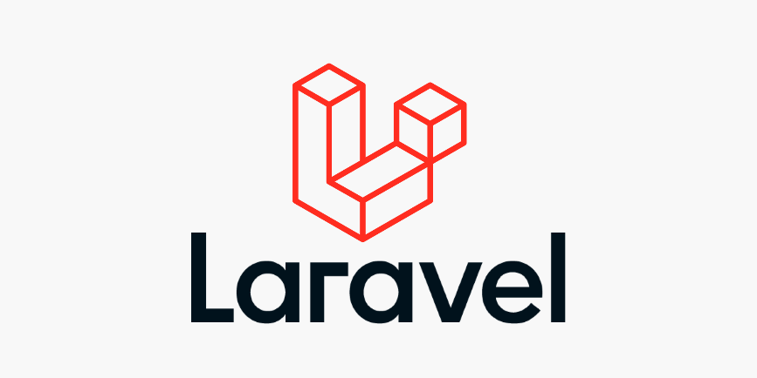

**HTML5** : HTML signifie « HyperText Markup Language » qu'on peut traduire par « langage de balises pour l'hypertexte ». Il est utilisé afin de créer et de représenter le contenu d'une page web et sa structure. Le HTML5, pour « HyperText Markup Language 5 », est une version du célèbre format HTML utilisé pour concevoir les sites Internet. Celui-ci se résume à un langage de balisage qui sert à l'écriture de l'hypertexte indispensable à la mise en forme d'une page Web. Lancée en octobre 2014, cette version HTML5 apporte de nouveaux éléments et de nouveaux attributs par rapport à la version précédente. Elle offre par exemple la possibilité de définir le contenu principal d'une page Web, d'ajouter une introduction en header, d'insérer un sous-titre à un contenu multimédia de type vidéo, etc.

Le HTML5 est un format de langage développé par le W3C (World Wide Web Consortium) et le WHATWG (Web Hypertext Application Technology Working Group). Le successeur de HTML5 n'aura peut-être pas de numéro : il s'agira alors non pas de HTML6, mais de HTML Living Standard... En attendant, la version HTML5.1 a paru en 2016 et HTML5.2 en 2017.



**CSS3** : CSS « Cascading Style Sheets » est un langage basé sur des règles. Les styles permettent de définir des règles appliquées à un ou plusieurs documents HTML. Ces règles portent sur le positionnement des éléments, l'alignement, les [polices de caractères](https://www.futura-sciences.com/tech/actualites/editeur-texte-cette-police-caracteres-permet-cacher-messages-secrets-71285/), les [couleurs](https://www.futura-sciences.com/sciences/definitions/physique-couleur-4126/), les marges et espacements, les bordures, les images de fond, etc.

Le but de CSS est de séparer la structure d'un document HTML et sa présentation. En effet, avec HTML, on peut définir à la fois la structure (le contenu et la hiérarchie entre les différentes parties d'un document) et la présentation. Mais cela pose quelques problèmes. Avec le couple HTML/CSS, on peut créer des pages web où la structure du document se trouve dans le fichier HTML tandis que la présentation se situe dans un fichier CSS.

Avec CSS on peut par exemple définir un ensemble de règles stylistiques communes à toutes les pages d'un site internet. Cela facilite ainsi la modification de la présentation d'un site entier. CSS permet aussi de définir des règles différentes pour chaque support d'affichage (un navigateur classique, une télévision, un support mobile, un lecteur braille...). CSS permet aussi d'améliorer l'accessibilité des documents web.

De plus, CSS ajoute des fonctionnalités nouvelles par rapport à HTML au point de vue du style. En effet, HTML permet une gestion assez sommaire du style des documents.



**Laragon**: Laragon est un environnement de développement universel portable, isolé, rapide et puissant pour PHP, Node.js, Python, Java, Go, Ruby. Il est rapide, léger, facile à utiliser et facile à étendre.

Laragon est idéal pour créer et gérer des applications Web modernes. Il est axé sur la performance - conçu autour de la stabilité, de la simplicité, de la flexibilité et de la liberté.

Laragon est très léger et restera aussi maigre que possible. Le binaire principal lui-même fait moins de 2 Mo et utilise moins de 4 Mo de RAM lors de son exécution.

Laragon n'utilise pas les services Windows. Il a le sien service **orchestration** qui gère les services de manière asynchrone et non bloquante afin que vous trouviez que les choses fonctionnent rapidement et en douceur avec Laragon.

**Caractéristiques** :

* **Jolies URL**

Utiliser app.test à la place de localhost/app.

* **Portable**

Vous pouvez déplacer le dossier Laragon (vers d'autres disques, vers d'autres ordinateurs portables, synchroniser avec le Cloud, …) sans aucun souci.

* **Isolé**

Laragon a un environnement isolé avec votre système d'exploitation - il gardera votre système propre.

* **Opération facile**

Contrairement à d'autres qui préconfigurent pour vous, Laragon auto-configs toutes les choses compliquées. C'est pourquoi vous pouvez ajouter d'autres versions de PHP, Python, Ruby, Java, Go, Apache, Nginx, MySQL, PostgreSQL, MongoDB, … sans effort.

* **Moderne et puissant**

Laragon est livré avec un architecte moderne qui convient à la création d'applications Web modernes. Vous pouvez travailler avec Apache et Nginx car ils sont entièrement gérés.

De plus, Laragon rend les choses beaucoup plus faciles :

* Envie d'un CMS Laravel ? Juste 1 clic.
* Vous voulez montrer votre projet local aux clients ? Juste 1 clic.
* Voulez-vous activer/désactiver une extension PHP ? Juste 1 clic.

**Noter :**

Laragon est vraiment isolé et portable. Cependant, vous devrez peut-être utiliser le programme d'installation car il détectera et installera les composants d'exécution manquants qui sont nécessaires pour exécuter les applications C++ créées à l'aide de Visual Studio, comme PHP, Apache pour vous.

**À quelle vitesse ?**

Laragon démarre instantanément. Vous pouvez définir l'exécution automatique de Laragon au démarrage de Windows. Lors de l'exécution, Laragon utilise juste une petite quantité de votre RAM.

Voici l'interface graphique de Laragon :

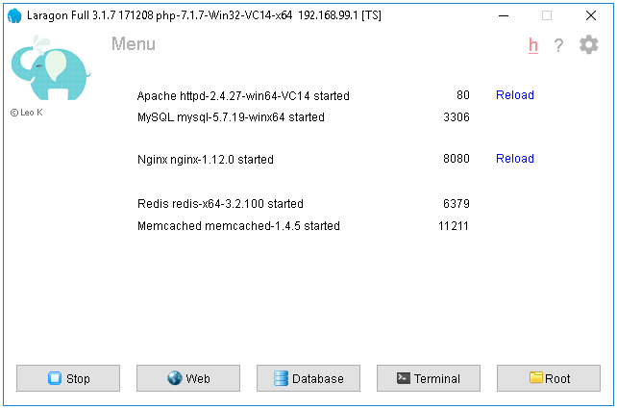

**Pourquoi Laragon ?**

Il est raisonnable que vous ayez besoin de quelques raisons pour savoir pourquoi utiliser Laragon est un bon choix. Laragon est un environnement de développement local moderne, entretenu et riche en fonctionnalités.

Laragon améliore le développement Web. Les développeurs du monde entier utilisent Laragon pour créer des applications rapidement et facilement. Il est utilisé par des milliers de développeurs passionnés.



**Partie Mobile :**

**Android Studio** : Android Studio est un environnement de développement pour développer des applications mobiles Android. Il est basé sur IntelliJ IDEA et utilise le moteur de production Gradle. Il peut être téléchargé sous les systèmes d'exploitation Windows, macOS, Chrome OS et Linux.

**Historique** : Avant Android Studio, de 2009 à 2014, Google propose comme environnement de développement officiel une distribution spécifique de l'environnement Eclipse, contenant notamment le SDK d'Android.

Android Studio est annoncé le 15 mai 2013 lors du Google I/O et une version Early Access Preview est disponible le jour même17.

Le 8 décembre 2014, Android Studio passe de version bêta à version stable 1.0. L'environnement devient alors conseillé par Google, et Eclipse est délaissé18.

**Fonctionnalités** : Android Studio permet principalement d'éditer les fichiers Java/Kotlin et les fichiers de configuration XML d'une application Android.

Il propose entre autres des outils pour gérer le développement d'applications multilingues et permet de visualiser rapidement la mise en page des écrans sur des écrans de résolutions variées simultanément. Il intègre par ailleurs un émulateur permettant de faire tourner un système Android virtuel sur un ordinateur.

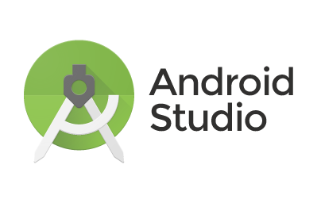

**Java** **8** : Java 8 est la dernière version de Java et offre de nouvelles fonctionnalités, des performances accrues et des corrections de bug pour améliorer l'efficacité de développement et d'exécution des programmes Java. La nouvelle version de Java est d'abord mise à disposition des développeurs afin qu'ils disposent du temps adéquat pour effectuer les opérations de test et de certification ; les utilisateurs finals pourront ensuite la télécharger sur le site Web java.com.

**Fonctionnalités de Java 8**

Voici un bref résumé des améliorations apportées à la version Java 8 :

* Expression lambda et méthodes d'extension virtuelle

L'une des caractéristiques de Java SE 8 est l'implémentation des expressions lambda et des fonctionnalités de prise en charge de la plate-forme et du langage de programmation Java.

* API de date/heure

Cette nouvelle API permet aux développeurs de gérer la date et l'heure de façon plus naturelle, simple et compréhensible.

* Moteur JavaScript Nashorn

Une nouvelle implémentation légère et hautes performances du moteur JavaScript est intégré au JDK et disponible pour les applications Java via les API existantes.

* Amélioration de la sécurité

Remplacement de la liste existante des méthodes sensibles à l'appelant tenue à jour manuellement par un mécanisme identifiant de façon précise ces méthodes et permettant le repérage des appelants de manière fiable.

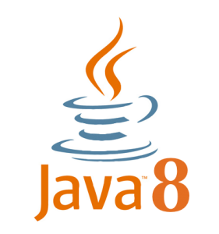

**XML** : Pour eXtensible Markup Language (langage de balisage extensible), est un langage de balisage généraliste recommandé par le W3C comme l'est HTML. XML est un sous-ensemble du langage SGML. Cela signifie que contrairement aux autres langages de balisages, XML n'est pas prédéfini, vous devez définir vos propres balises. Le but principal de ce langage est le partage de données entre différents systèmes, tel qu'Internet.

De nombreux autres langages sont basés sur XML, comme par exemple XHTML, MathML, SVG, XUL, XBL, RSS et RDF. Vous pouvez créer votre propre langage basé sur XML.

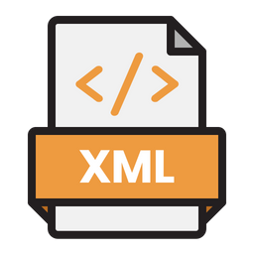

**Annexes :**

CMS : Pour « Content Management System » ou Système de gestion de contenu en français (SGC) regroupe une catégorie de logiciels qui permettent de concevoir, gérer et mettre à jour des sites Web ou des applications mobiles de manière dynamique.